22.05.2020
Самостоятельное изучение учебного материала и выполнение домашней работы
учащимися 10А класса ГБОУ лицей 82 в соответствии с перечнем предметов в традиционном расписании (кл.руководитель Шкредова Н.Ю., shkredova.natalya@mail.ru )
Дата | предмет | Форма проведения урока | Задания с указанием образовательного ресурса | Форма предоставления результата | Дата, время предоставления результата | Текущая аттестация оценивание
22.05.2020  1 урок | Русский язык | Самостоятельная работа (асинхронный) | План. Тезисы. Конспект.  Пособие Д.Э.Розенталя 10-11 кл., параграф 65,стр.347. Упр.481 – УСТНО. Разобраться с табл. на стр.349-350.  Подведение итогов четверти и полугодия. | Прислать фото выполненного упр. на эл.почту учителю  galina_gnevasheva@mail.ru |  | оценка
22.05.2020  2 урок | Химия  Элективный курс | Самостоятельная работа (асинхронный) | «Якласс», решение тестов по теме (по желанию) | Социальная сеть https://vk.com/id590937849, эл.почта t.m.belokurova@yandex.ru |  | Отзыв, отметка
22.05.2020  3 урок | Литература | Самостоятельная работа (асинхронный) | Найти материал на Яндексе или Гугле,просмотреть презентацию,запомнить материал.  Знакомство со списком литературы для чтения к 11 классу. | --- |  | ---
22.05.2020  4 урок | Обществознание | Самостоятельная работа (асинхронный) | Учебник Обществознание 10 класс(под ред. Боголюбова )  Задания стр.308-312  Для тех, кто будет сдавать ЕГЭ по обществознанию! | Ответы отправить на эл. почту педагогу в печатном виде (документ word)  shkredova.natalya@mail.ru |  | оценка
22.05.2020  5 урок | Геометрия | Самостоятельная работа (асинхронный) | --- | --- | --- | ---
22.05.2020  6 урок  (девушки) | Физкультура | Самостоятельная работа (асинхронный) | Учебник В.И. Лях, А.А. Зданевич  §13,прочитать.  https://znayka.pw/uchebniki/11-klass/fizicheskaya-kultura-10-11-klassy-lyah-v-i-zdanevich-a-a/  Физкультминутка.  1. Упражнения для улучшения мозгового кровообращения «Наклоны головы» Вперед – назад, Вправо – влево.  2. Упражнение общего воздействия «Бокс».  3. Упражнения для снятия утомления с плечевого пояса и рук: «Рывки руками», «Сжимание кистей в кулак».  4. Упражнение для снятия напряжения с мышц туловища «Наклоны в сторону».  5. Упражнения для глаз «Вращение глазами» по часовой стрелке против часовой стрелки.  6. «Во все стороны» Двигайте глазами вверх-вниз, вправо-влево.  7. «Кто там?» Зажмурьтесь по сильнее и широко откройте глаза.  8. «Моргание».  9. «Сон» Закройте глаза. | Фото ответа прислать на эл.почту  m.n.evdokimov@mail.ru | --- | ---
22.05.2020  6 урок  (юноши) | Физкультура | Самостоятельная работа (асинхронный) | Тест.  (фото выполненного задания  отправить на почту учителю).  Ф.И./ класс  1.В какой стране появился в конце 19 века волейбол как спортивная игра?  А) Канаде  Б) Японии  В) США  Г) Германии  2. Когда волейбол был признан олимпийским видом спорта?  А) В 1956 г  Б) в 1957 г  Г) В 1958 г  Д) В 1959 г  3. Как осуществляется переход игроков в волейболе из зоны в зону?  А) произвольно  Б) по часовой стрелке  В) против часовой стрелки  Г) по указанию тренера  4. Можно ли менять расстановку игроков в волейболе?  А) Да, по указанию тренера  Б) нет  В) да, по указанию судьи  Г) да, но только в начале каждой партии  5. Сколько разрешено замен в волейболе в каждой партии и в продолжение нескольких перерывов?  А) максимум 3  Б) максимум 8  В) максимум 6  Г) максимум 9  10. Подача мяча в волейболе после свистка судьи выполняется в течении…  А) 3 секунд  Б) 5 секунд  В) 6 секунд  Г) 8 секунд  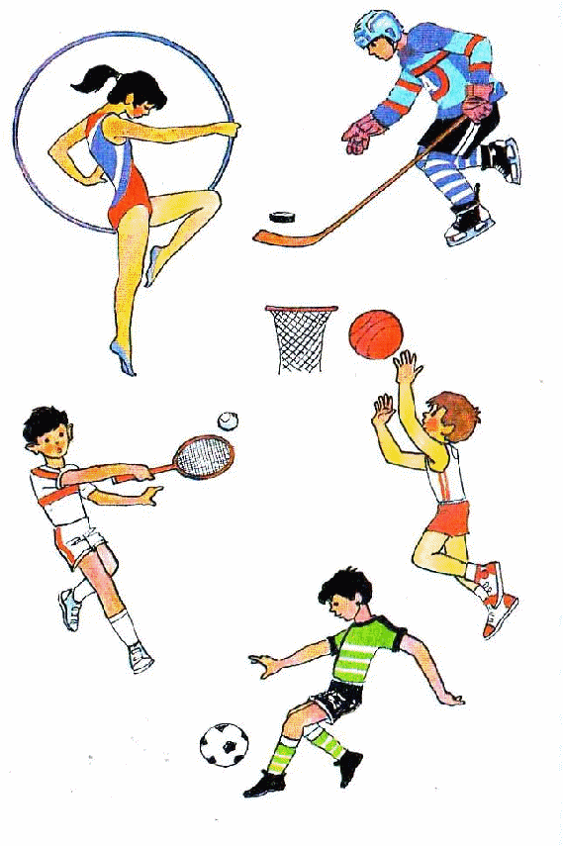  11. Высота волейбольной сетки для мужских команд:  А) 2м 44см  Б) 2м 43см  В) 2м 45см  Г) 2м 24см  6. Высота волейбольной сетки для женских команд:  А) 2м 44см  Б) 2м 43см  В) 2м 45см  Г) 2м 24см  7. Укажите количество игроков волейбольной команды, находящихся одновременно на площадке.  А) 5  Б) 6  В) 7  Г) 8  8. Кто из членов баскетбольной команды имеет право просить перерыв?  А) любой член команды  Б) капитан команды  В) тренер или помощник тренера  Г) никто  9. Укажите количество игроков баскетбольной команды, одновременно находящихся на площадке.  А) 5  Б) 6  В) 7  Г) 4  10. Что обозначает в баскетболе термин «пробежка»?  А) выполнение с мячом в руках более одного шага  Б) выполнение с мячом в руках двух шагов  В) выполнение с мячом в руках трех шагов  Г) выполнение с мячом в руках более двух шагов  11. Укажите количество игроков футбольной команды, одновременно находящихся на площадке?  А) 8  Б) 10  В) 11  Г) 9  12. Укажите высоту футбольных ворот?  А) 240 см  Б) 244 см  В) 248 см  Г) 250 см  13. Какова ширина футбольных ворот?  А) 7м 30см  Б) 7м 32см  В) 7м 35см  Г) 7м 38см  14. С какого расстояния пробивается «пенальти» в футболе?  А) 9 м  Б) 10 м  В) 11 м  Г) 12 м  15. Что означает «желтая карточка» в футболе?  А) замечание  Б) предупреждение  В) выговор  Г) удаление  16. Какой удар по мячу считается самым точным в футболе?  А) серединой подъема  Б) внутренней частью подъема  В) внешней частью подъема  Г) внутренней стороной стопы  17. Какой из этих терминов обозначает в футболе нападающего?  А) форвард  Б) голкипер  В) стоппер  Г) хавбек  18. Укажите аббревиатуру Международной федерации футбола?  А) УЕФА  Б) ФИФА  В) ФИБА  Г) ФИЛА  19. Какая страна считается Родиной игры в футбол?  А) Бразилия  Б) Испания  В) Германия  Г) Англия  20. Кто из наших футбольных вратарей становился лучшим игроком Европы – обладателем «Золотого мяча»?  А) Яшин  Б) Дасаев  В) Овчинников  Г) Акинфеев | эл.почта  mak1893@yandex.ru | 22.05.2020  до16.00 | оценка

